B E Z P Ł A T N E

Kwalifikacyjne Kursy Zawodowe dla dorosłych!

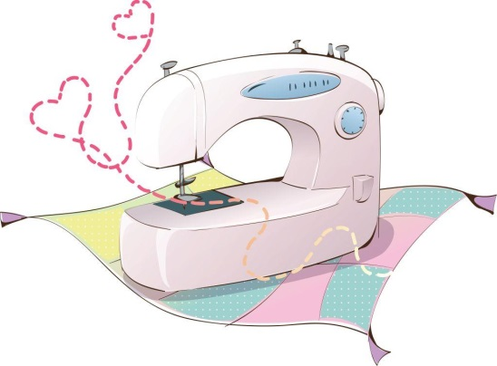

* **Masz zręczne ręce, dobry gust?**
* **Pragniesz poznać tajniki krawiectwa?**
* **Chcesz nauczyć się szycia unikatowych ubrań na miarę?**
* **Chcesz zachwycić oryginalnością własnego wizerunku?**
* **Chcesz zdobyć lub zmienić zawód?**
* **Planujesz otworzyć swój biznes krawiecki?**

Już dziś zapisz się na BEZPŁATNY Kwalifikacyjny Kurs Zawodowy ***Krawiec – stylista****!*

Zajęcia odbywają się w systemie wieczorowym lub zaocznym, w małych grupach,   
w nowoczesnej pracowni. Zgłoś się lub zadzwoń do

**Centrum Kształcenia Praktycznego**

**w Starachowicach, ul. Rogowskiego 14**.

**Telefon: 41 275 38 65**

***Serdecznie zapraszamy!***

**e-mail: centrum@ckp.starachowice.pl**